Universidad de las Ciencias Informáticas
Inteligencia Artificial Avanzada

INFORME TÉCNICO
Sistema de Gestión de Inventario de Laboratorio mediante MCP (Model Context Protocol)
Integrantes:
Addel Vidal García
Alejandro Colón Álvarez
Miguel Ángel Banteurt Blanco
Equipo 6 · 2026

Introducción
El presente informe describe el diseño, implementación y validación de un servidor MCP (Model Context Protocol) orientado a la gestión de inventario de un laboratorio. El sistema permite que un modelo de lenguaje interactúe con una base de datos local en formato JSON mediante herramientas expuestas de forma estandarizada, ejecutando consultas sobre el inventario y registrando solicitudes de materiales con las validaciones correspondientes.
El objetivo principal es demostrar la integración entre un agente de inteligencia artificial y fuentes de datos externas, respetando buenas prácticas de validación, control de errores y separación entre operaciones de lectura y escritura.

Marco Teórico: El Protocolo MCP
El Model Context Protocol (MCP) es un estándar abierto diseñado para permitir que los modelos de lenguaje de gran tamaño (LLMs) interactúen de manera segura y estructurada con sistemas externos. Su arquitectura se basa en tres componentes fundamentales:
- Host: la aplicación que ejecuta el modelo de lenguaje (por ejemplo, un asistente IA).
- Cliente MCP: componente que mantiene la comunicación uno a uno con el servidor.
- Servidor MCP: programa que expone herramientas, recursos o prompts al modelo.

MCP utiliza un mecanismo de comunicación basado en JSON-RPC 2.0, típicamente sobre stdio o mediante Server-Sent Events (SSE), lo que permite su ejecución local sin necesidad de infraestructura de red compleja. Esto resulta ideal para entornos académicos y simulaciones, como el propuesto en este ejercicio.

Investigación: Herramientas de Consulta vs. Herramientas que Modifican Datos
Uno de los aspectos conceptuales más importantes en el diseño de agentes con herramientas es distinguir entre dos categorías fundamentales de operaciones:

2.1. Herramientas de Consulta (Read-Only / Idempotentes)
Son aquellas que solo leen información del sistema sin alterar su estado. Sus características principales son:
- Idempotencia: pueden ejecutarse múltiples veces con los mismos parámetros y producir siempre el mismo resultado.
- Ausencia de efectos secundarios: no modifican variables, archivos ni bases de datos.
- Bajo riesgo: su ejecución no requiere confirmación del usuario ni mecanismos de reversión.
- Ejemplo en este sistema: buscar_articulo(nombre) y consultar_existencias(articulo_id).

Desde el punto de vista de la ingeniería de software, estas operaciones se corresponden con el principio CQRS (Command Query Responsibility Segregation), donde las queries son claramente diferenciadas de los commands.

2.2. Herramientas que Modifican Datos (State-Changing / Write Operations)
Son aquellas que alteran el estado del sistema, ya sea creando, actualizando o eliminando información. Sus características son:
- No idempotentes: ejecutarlas varias veces produce resultados distintos (por ejemplo, descontar inventario dos veces en lugar de una).
- Efectos secundarios: modifican archivos, bases de datos o generan registros persistentes.
- Requieren validaciones estrictas: integridad referencial, rangos permitidos, permisos, etc.
- Requieren confirmación del usuario: el agente debe solicitar aprobación antes de ejecutar la acción, ya que sus consecuencias son permanentes o difíciles de revertir.
- Ejemplo en este sistema: registrar_solicitud(articulo_id, cantidad).

Esta distinción es crítica en sistemas de IA porque un modelo de lenguaje podría, por error de interpretación, ejecutar una operación destructiva si no existen salvaguardas explícitas en el diseño de la herramienta.

3. Arquitectura de la Solución
El sistema se compone de los siguientes módulos:
+--------------------------------------------------+
| CLIENTE MCP (Inspector) |
+---------------------------+----------------------+
|
| JSON-RPC 2.0 (stdio)
v
+--------------------------------------------------+
| SERVIDOR MCP (Python) |
| - buscar_articulo (consulta) |
| - consultar_existencias (consulta) |
| - registrar_solicitud (modifica datos) |
+---------------------------+----------------------+
|
v
+-----------------------+
| inventario.json |
| (20 artículos) |
+-----------------------+

Tecnologías utilizadas:
- Lenguaje: Python 3.10+
- Librería MCP: mcp (SDK oficial, versión 1.x)
- Almacenamiento: archivo inventario.json con 20 artículos
- Transporte: stdio (comunicación local)

4. Descripción de las Herramientas Implementadas

4.1. buscar_articulo(nombre: str) -> dict
Propósito: localizar un artículo dentro del inventario a partir de su nombre, utilizando coincidencia parcial e insensible a mayúsculas.
Tipo: consulta (Read-Only).
Salida esperada: objeto con id, nombre, cantidad y unidad.
Manejo de errores: devuelve un mensaje claro si no se encuentra coincidencia.

4.2. consultar_existencias(articulo_id: int) -> dict
Propósito: devolver la información detallada de un artículo dado su identificador único.
Tipo: consulta (Read-Only).
Validaciones:
- El articulo_id debe ser un entero.
- Debe existir en el inventario; en caso contrario, se retorna un mensaje de error estructurado (sin lanzar excepciones no controladas).

4.3. registrar_solicitud(articulo_id: int, cantidad: int, confirmar: bool) -> dict (ampliación opcional)
Propósito: registrar una solicitud de material, descontando la cantidad del inventario disponible.
Tipo: modificación de datos (State-Changing).
Validaciones implementadas:
- El articulo_id debe existir.
- La cantidad debe ser un entero estrictamente mayor que cero (se rechazan valores negativos o cero).
- La cantidad solicitada no puede superar las existencias disponibles.
- Tras superar las validaciones, la herramienta solicita confirmación al usuario antes de persistir el cambio, cumpliendo con el principio de acción responsable en agentes de IA.

Flujo de confirmación:
Usuario -> "Solicito 5 multímetros"
IA -> Llama a registrar_solicitud(id, 5)
Servidor -> Valida y responde: "¿Confirma la solicitud de 5 multímetros?"
Usuario -> "Sí, confirmo"
IA -> Reinvoca la herramienta con el indicador de confirmación
Servidor -> Descuenta el inventario y guarda en inventario.json

5. Estructura del Archivo de Datos
El archivo inventario.json contiene un arreglo de 20 objetos con la siguiente estructura:
{
"articulos": [
{ "id": 1, "nombre": "Cable de red UTP Cat6",
"cantidad": 45, "unidad": "metros" },
...
]
}

Los artículos representan materiales típicos de un laboratorio de informática y electrónica: cables, multímetros, protoboards, resistencias, LEDs, placas Arduino, fuentes de poder, etc.

Metodología de Pruebas
Las pruebas se realizaron conectando el servidor MCP desarrollado a un cliente MCP (MCP Inspector v2.13.0), verificando los siguientes escenarios:
Escenario | Herramienta | Resultado esperado
Listado de herramientas expuestas | Cliente MCP (Inspector) | Muestra las 3 herramientas (tools/list)
Consulta válida por nombre | buscar_articulo | Retorna el artículo completo
Consulta con nombre inexistente | buscar_articulo | Mensaje "No encontrado"
Consulta válida por ID | consultar_existencias | Retorna datos y unidad
Consulta con ID inexistente (ej. 999) | consultar_existencias | Manejo controlado del error
Solicitud con cantidad negativa | registrar_solicitud | Rechazo con mensaje explicativo
Solicitud superior al stock | registrar_solicitud | Rechazo indicando la existencia real
Solicitud válida sin confirmar | registrar_solicitud | Pide confirmación al usuario
Solicitud válida confirmada | registrar_solicitud | Descuenta inventario y persiste

Resultados obtenidos
Las pruebas se ejecutaron conectando el servidor al MCP Inspector v2.13.0 mediante transporte stdio, cumpliéndose todos los escenarios previstos. Se destaca:
- La búsqueda parcial "cable" retornó dos coincidencias (ID 1: Cable de red UTP Cat6, 45 metros; ID 9: Cable USB tipo B, 25 unidades), verificando la coincidencia parcial insensible a mayúsculas (Anexo A, Fig. 3).
- Las consultas con nombre inexistente ("microscopio") y con ID inválido (999) retornaron errores estructurados (status: "error") sin interrumpir la sesión del cliente (Figs. 4 y 5).
- Las solicitudes con cantidad negativa (-5) y superior al stock (100 sobre una existencia de 8) fueron rechazadas con mensajes explicativos (Fig. 6).
- La solicitud de 3 unidades sin confirmación retornó el aviso de confirmación; al reinvocarse con confirmar=true, el stock se descontó de 8 a 5 y el cambio quedó persistido en inventario.json (Fig. 7), verificando el principio de acción responsable de la sección 3.2.

Conclusiones
- El protocolo MCP demuestra ser una interfaz eficaz para integrar agentes de IA con sistemas locales, manteniendo la seguridad y el control sobre las operaciones.
- La distinción entre herramientas de consulta y herramientas que modifican datos es esencial para diseñar agentes confiables: las primeras son de bajo riesgo, mientras que las segundas requieren validaciones estrictas y confirmación del usuario.
- La implementación de registrar_solicitud con validaciones de rango, existencia y confirmación previa refleja buenas prácticas de ingeniería de software aplicadas a sistemas inteligentes.
- El uso de JSON como almacenamiento, aunque simple, es adecuado para el alcance académico del ejercicio y facilita la inspección manual de los datos durante las pruebas.

Trabajo Futuro
- Migrar el almacenamiento a SQLite para soportar concurrencia.
- Añadir autenticación entre el cliente y el servidor MCP.
- Implementar un sistema de rollback para las solicitudes registradas.
- Añadir trazabilidad (logs) de todas las operaciones de escritura.

Anexo A. Evidencias de las pruebas
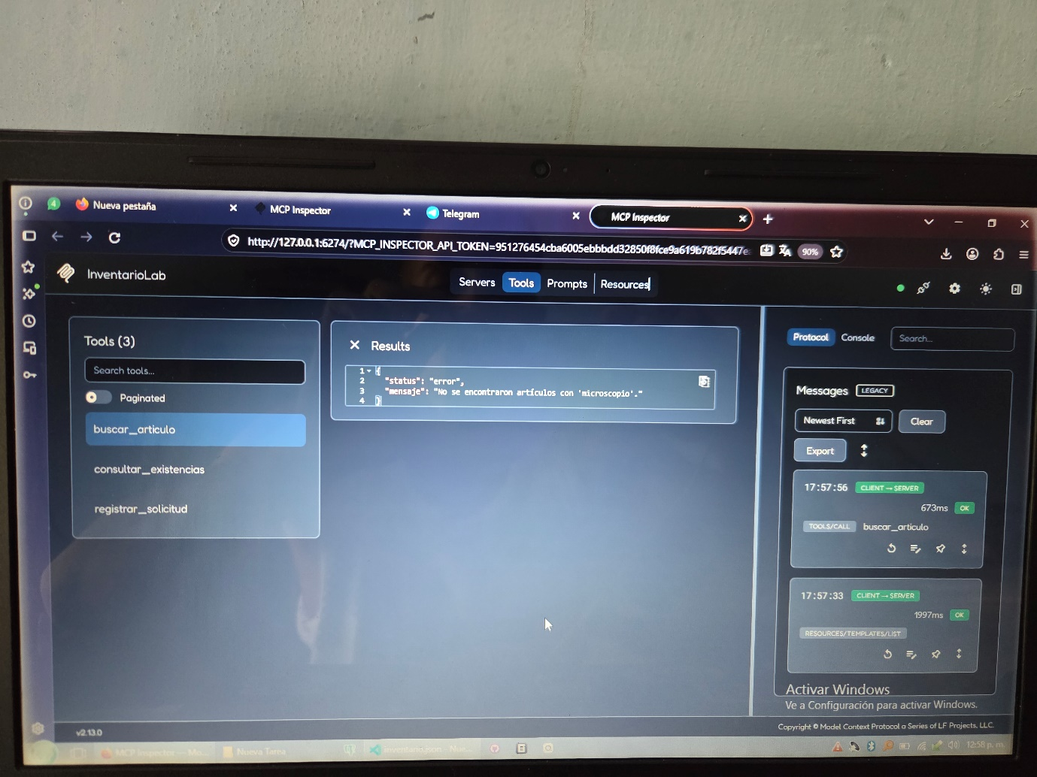(Insertar captura de pantalla)
Fig. 1. Servidor en ejecución y conexión establecida en MCP Inspector.
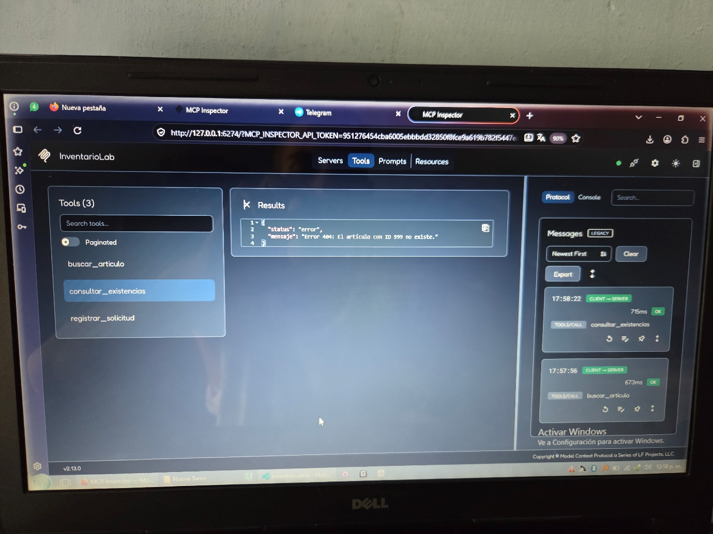(Insertar captura de pantalla)
Fig. 2. Listado de herramientas expuestas (tools/list).
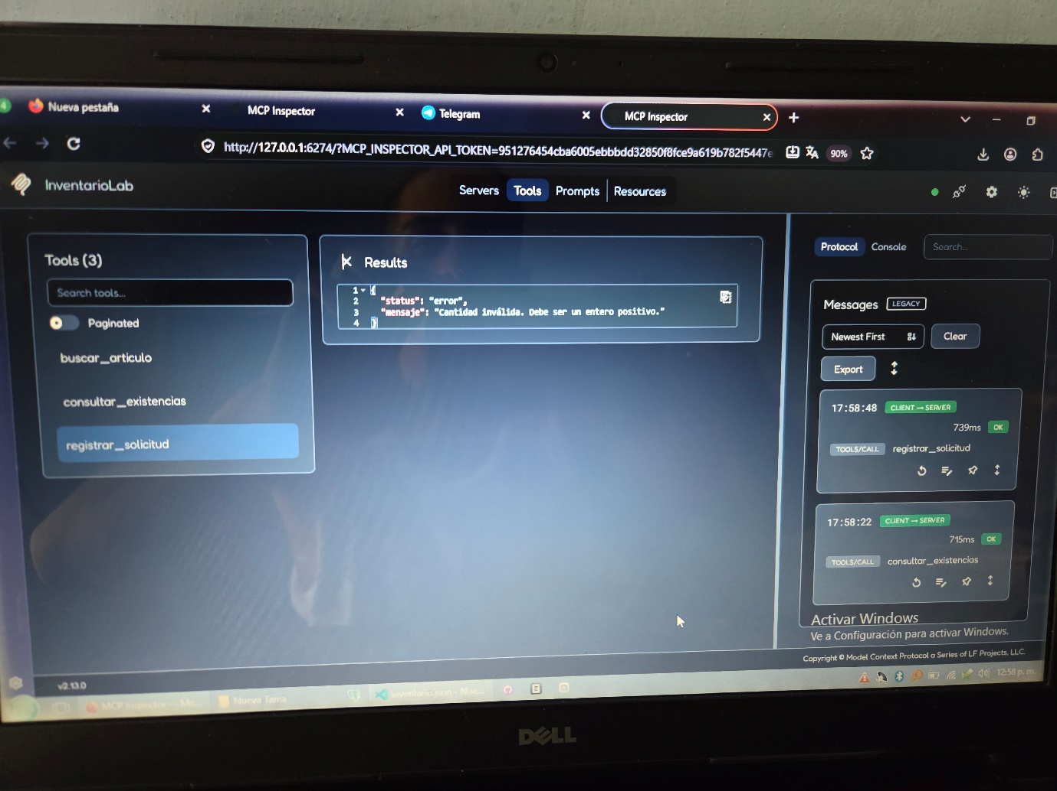(Insertar captura de pantalla)
Fig. 3. Resultado de buscar_articulo("cable"): dos coincidencias.
(Insertar capt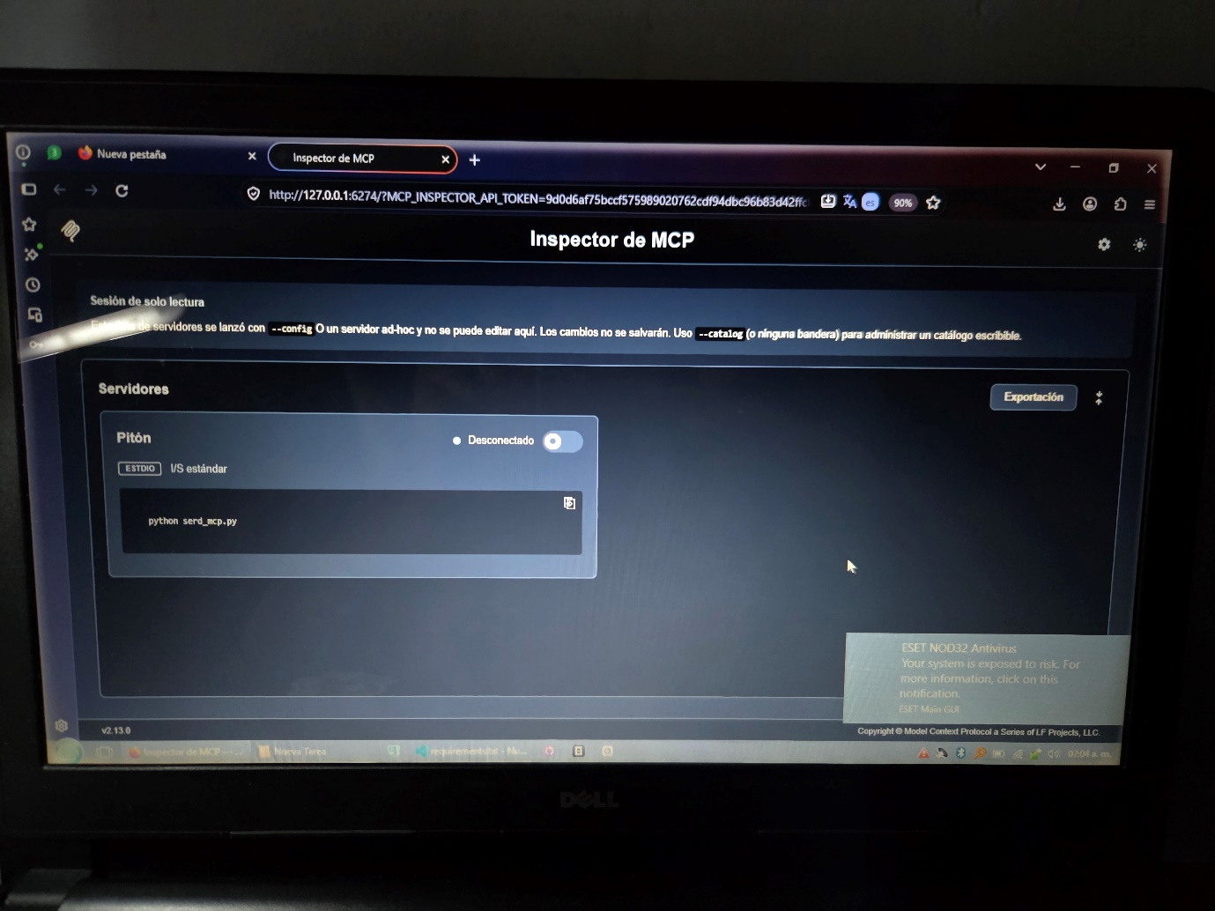ura de pantalla)
Fig. 4. Error controlado ante nombre inexistente ("microscopio").
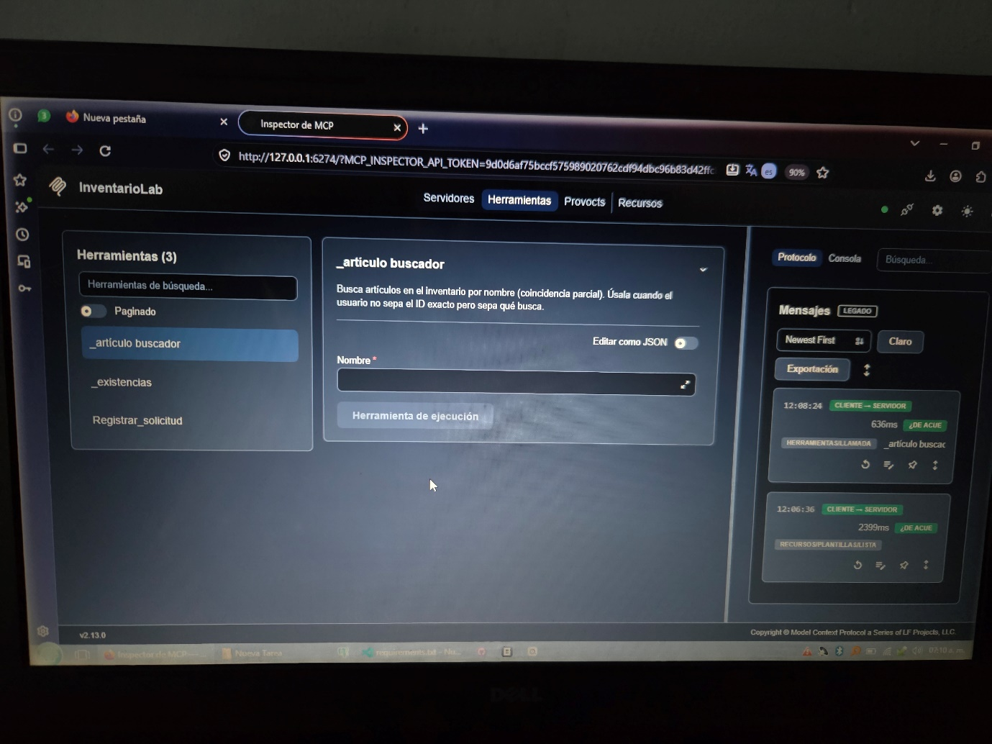(Insertar captura de pantalla)
Fig. 5. Error controlado ante ID inexistente (999).
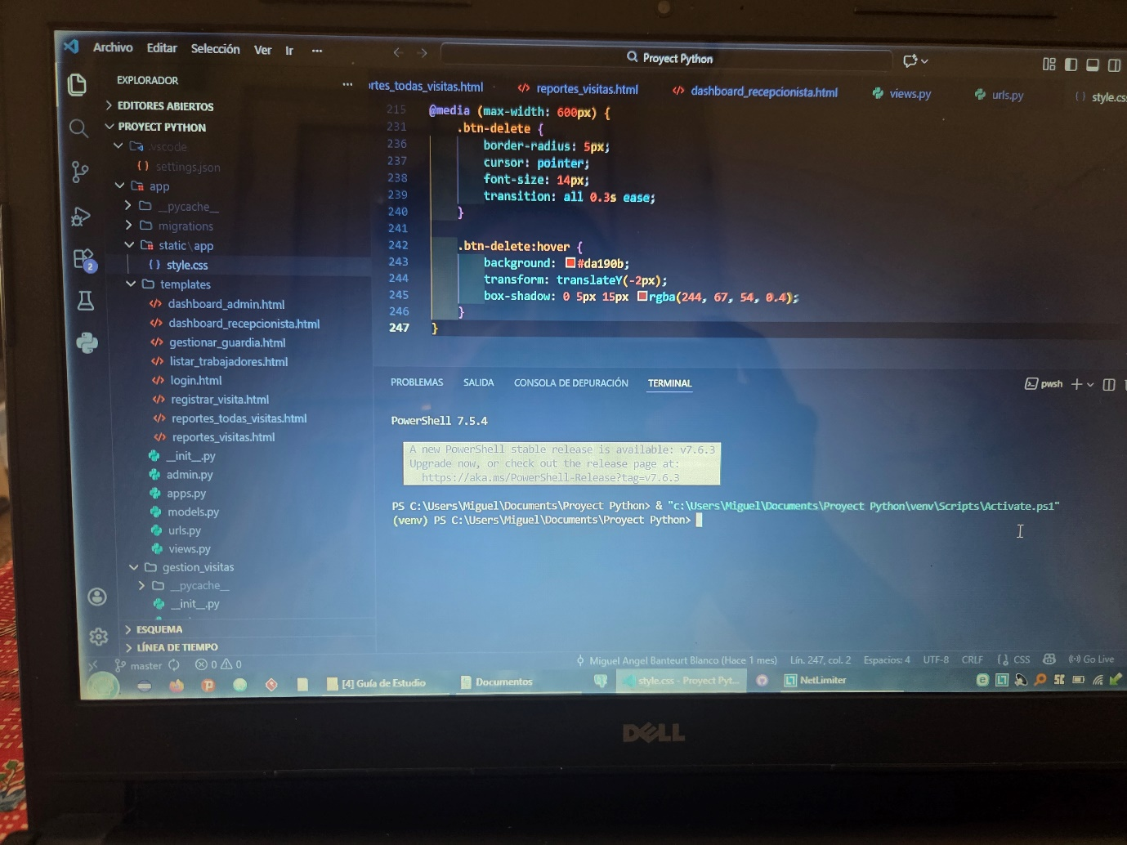(Insertar captura de pantalla)
Fig. 6. Rechazos: cantidad negativa y exceso de stock.

Anexo B. Extracto JSON-RPC 2.0 (tools/call)
Petición:
{"jsonrpc": "2.0", "id": 2, "method": "tools/call",
"params": {"name": "buscar_articulo",
"arguments": {"nombre": "cable"}}}

Respuesta:
{"jsonrpc": "2.0", "id": 2,
"result": {"content": [{"type": "text",
"text": "{\"status\": \"ok\", \"resultados\": [...]}"}],
"isError": false}}

